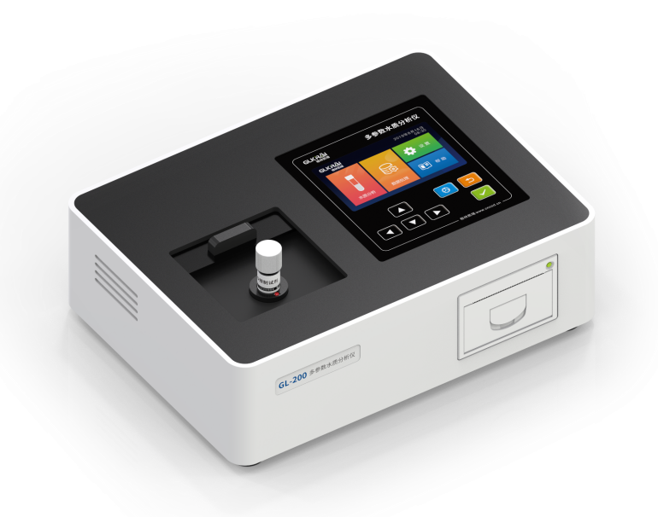
G61型
COD总磷测定仪

产品介绍
G61型 COD总磷测定仪，测定项目的原理符合环保行业认可方法。设备的光源、传感器等核心部件为国外进口，拥有更稳定的光学性能。设备搭载专利技术“Glos水质智能检测系统”让检测变得简单智能。产品内置水质分析、数据查询、数据打印、引导检测模式等应用程序。

应用领域
可广泛应用于科研院所、污水工程、水环境检测、石油化工、冶金钢铁、生物医药、食品乳业、毛纺印染、电子机械、水产养殖、光伏、皮革、造纸、等领域的水质检测。

测定原理
•COD的测定依据《HJ/T 399-2007水质 化学需氧量 快速消解分光光度法》
•总磷的测定依据《GB 11893-89水质总磷的测定 钼酸铵分光光度法》

产品特点
•进口固态冷光源10万小时光学寿命，性能稳定，测定结果准确。
•支持COD、总磷、等两种水质污染物的测定。
•搭载自主研发Glos水质智能检测系统，让检测更简单智能。
•4.3 英寸彩屏显示，引导式操作，使用者轻松完成浓度测定。
•检测结果可自动打印。
•搭配支持(16mm)管比色，消解无需移取液体。
•ABS材质，高强度、耐腐蚀、耐高温外壳。
•配备G6型便携式消解仪，仅需一键完成项目消解操作。
•配备进口Biohit移液器，减少了移取水样的误差，更简单，更稳定。
•配备预制试剂，只需要在试管内添加污染物水样再经过消解即可进行测定。

技术参数
产品型号 | G61型 COD总磷测定仪
检测参数 | COD | 总磷
测量标准 | HJ/T399-2007 | GB11893-89
测量范围 | 0-15000mg/L | 0-16mg/L
抗氯干扰 | 2000mg/L
检测下限 | 5mg/L |  | 0.02mg/L
消解温度 | 165℃，20min |  | 150℃，15min
检测时间 | 25分钟/批次 |  | 20分钟/批次
重复性 | ≤± 5％
示值误差 | ≤± 5％
光学稳定性 | ≤±0.001Abs/20分钟（10万小时寿命）
比色方式 | （16mm）管比色
打印机 | 微型热敏打印机
操作系统 | 搭载Glos水质智能检测系统 专利技术
屏幕显示 | 4.3寸彩屏
设备功能 | 水质分析、数据管理、数据查询、USB升级等
仪器电源 | AC（220V±5%），50Hz
工作环境 | 5-40℃，≤85%无冷凝
仪器尺寸 | 300mm×222mm×88mm
仪器重量 | 2.8kg
序号 | 名称 | 数量
1 | 主机 | 1 台
2 | 电源线 | 1 根
3 | 专用试剂 | 各1 套
4 | 试管架 | 1 个
5 | 擦拭布 | 2 块
6 | 消解比色管 | 18 支
7 | 手套 | 2双
8 | 稀释杯 | 4个
9 | 棕色瓶 | 1 个
10 | 使用说明书 / 合格证 | 1 份
11 | 专用移液器 | 1支

发货清单

